**MOSTRA INTERDISCIPLINAR: JUVENTUDE, ARTE E CIÊNCIA DO IFCE: TRAÇANDO CAMINHOS PARA UMA EDUCAÇÃO DO FUTURO**

**Bezerra, Cristianne Sousa,** Instituto Federal de Educação Ciência e Tecnologia do Ceará, [tiannebezerra@yahoo.com.br](mailto:tiannebezerra@yahoo.com.br)**, Abreu, Fabiana Lima,** Instituto Federal de Educação Ciência e Tecnologia do Ceará, fabianageo@yahoo.com.br , **Cruz, Maria Auxiliadora Gadelha da,** Instituto Federal de Educação Ciência e Tecnologia do Ceará, doragadelha@yahoo.com.br

**RESUMO**

O presente artigo aborda a trajetória de construção da Mostra Interdisciplinar: Juventude, Arte e Ciência do IFCE e sua contribuição no direcionamento de uma educação do futuro. O evento consiste em uma Mostra realizada com alunos dos cursos médio-integrado do IFCE, com a colaboração de alunos do curso superior de Licenciatura em Teatro do IFCE. São desenvolvidos e apresentados artisticamente trabalhos de diversas temáticas, abordadas pelas disciplinas em sala de aula, aparecendo também como uma forma alternativa de avaliação e de ampliação de conhecimentos. Assim, representa, para muitos alunos, um momento crucial no restabelecimento de novas relações com a Instituição para além da sala de aula e da avaliação puramente de conteúdo. Perguntados pelas professoras organizadoras, afirmaram que a Mostra representou um momento fundamental de crescimento intelectual e, sobretudo, humano, em que as relações afetivas, a resolução das dificuldades de relacionamento, as limitações materiais foram superadas, frente à possibilidade da apresentação pública de uma turma, mostrando toda a sua criatividade, originalidade e conhecimento. A Mostra, que tem por base a interdisciplinaridade e a transversalidade tem causado grandes impactos positivos no IFCE, proporcionando ganhos incalculáveis para os participantes, seja apresentando trabalhos artísticos, ou, assistindo a momentos tão significativos e os aplaudindo.

**PALAVRAS-CHAVE:** Juventude, Arte, Educação, Interdisciplinaridade.

**O que é a Mostra Interdisciplinar: Juventude, Arte e Ciência do IFCE (JAC) e como ela nasceu?**

A Mostra Interdisciplinar: Juventude, Arte e Ciência do IFCE é um evento que ocorre anualmente no Instituto de Educação, Ciência e Tecnologia do Ceará – IFCE em Fortaleza. Surgiu de projetos anteriores desenvolvidos pelas professoras Cristianne Sousa Bezerra, Fabiana Lima Abreu e Maria Auxiliadora Gadelha da Cruz. Atualmente, pela dimensão que tomou, faz parte do calendário acadêmico e em novembro de 2016, ocorrerá sua 5a. edição. É uma Mostra Interdisciplinar que era restrita a atividades de alunos dos cursos médio-integrado do IFCE e consistia na apresentação artística de trabalhos de suas disciplinas. Desde sua terceira edição, a Mostra cresceu mais e hoje participam também alunos curso superior de Licenciatura em Teatro.

A primeira edição da Mostra foi concentrada em trabalhos artísticos das disciplinas de Biologia, Geografia e História, desenvolvidos por doze turmas do ensino médio/integrado, seguindo a trilha da interdisciplinaridade. O embrião que originou a ideia da I JAC (Figura 01) nasceu da necessidade de quebrar paradigmas da avaliação tradicional em Biologia, Geografia e História.

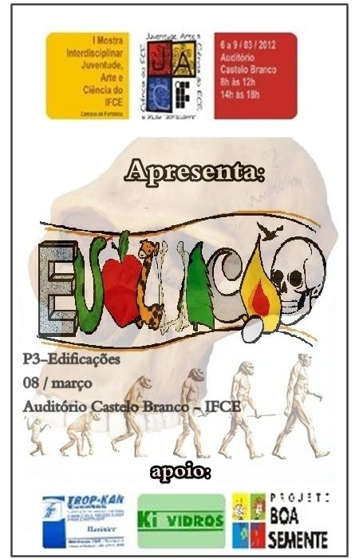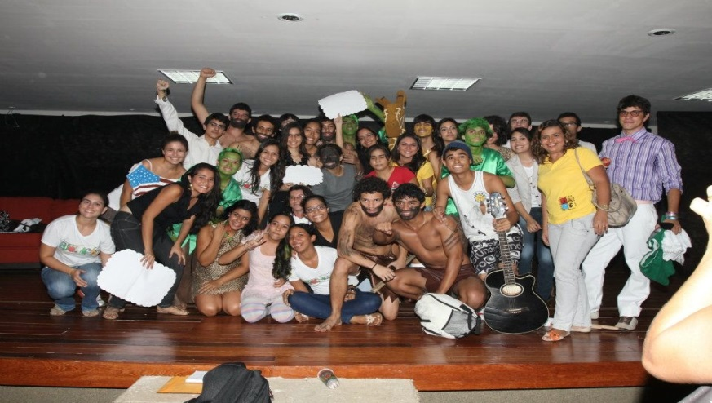

Figura 01: I Mostra Interdisciplinar Juventude Arte e Ciência do IFCE- Apresentação da turma P3 de Edificações

Até a realização da I JAC, cada professora desenvolvia individualmente, algum projeto objetivando fazer avaliações alternativas. Desses projetos nasceu a I Mostra Juventude, Arte e Ciência do IFCE (JAC).

Em Geografia, constata-se que a aprendizagem da disciplina, muitas vezes, ocorre ainda de forma decorativa e sem conexões com o cotidiano, utilizando provas nos modelos tradicionais nos quais os alunos respondem avaliações escritas de forma objetiva ou subjetiva. Assim, a ideia era quebrar esses paradigmas muito presentes num ensino mais tradicional de Geografia. Amparada em ferramentas diversas, surgiu a "Mostra de Geografia, Arte e Cultura”, proposta como um trabalho a ser apresentado em sala de aula para substituir a avaliação escrita. O desafio era transformar um dos temas da Geografia, abordado durante o semestre, em uma atividade artística. Os trabalhos das turmas foram ganhando um formato tão superior ao que se esperava que, já na primeira edição, o que seria mais um trabalho de sala de aula, passou a ser a I Mostra de Geografia, Arte e Cultura, realizado no auditório do Instituto e com lotação absoluta de público. A Mostra seguiu até a quinta edição quando foi incorporada à I JAC.

Do ponto de vista da disciplina de História, o Projeto inicial veio dos trabalhos “Juventude, Música e Política nos Anos 1960” e “Juventude, Música e Política nos Anos 1980” que foram desenvolvidos, também, como avaliações alternativas e realizados em semestres anteriores à I JAC, tanto no IFCE como no IFBA (no ano de 2010, a professora de História esteve em colaboração técnica naquela instituição). Tais Projetos também caminhavam na trilha da ruptura com avaliações tradicionais e propunham uma viagem às referidas décadas, possibilitando ao aluno compreender como as juventudes daqueles períodos utilizavam a música como instrumento de denúncia e de tradução do momento histórico vivido. Os trabalhos consistiam, então, em apresentações artísticas com destaque para as músicas de cada período abordado, contextualizando-o historicamente. Os Projetos, desde as primeiras apresentações, encontraram grande receptividade entre os alunos que usavam seus potenciais de pesquisa e artístico para apresentarem trabalhos de grande profundidade.

No que se refere à Biologia, o projeto "Fisiologia em Cena" foi desenvolvido em outra instituição, o então, Centro Federal de Educação, Ciência e Tecnologia do Rio Grande do Norte (CEFET-RN) - Campus Mossoró. A proposta surgiu como uma nova forma de avaliação da disciplina. Os alunos do 3º ano do ensino técnico-integrado da escola tiveram o desafio de representar o funcionamento do corpo humano em um palco. As apresentações ocorreram no auditório da instituição. O resultado foi surpreendente. Cada sistema humano foi trabalhado através de música, dança, vídeos e encenações. Os estudantes conseguiram superar as dificuldades e apresentar reações químicas, enzimas, células, órgãos, transformações biológicas de maneira criativa, alegre, interessante e extremamente didática. Essa forma de trabalho serviu para aumentar o interesse dos alunos pela disciplina, aguçar sua curiosidade pelo funcionamento do próprio corpo e pelas alterações que ocorrem em cada período de vida.

Diante dos trabalhos de Geografia, História e Biologia, realizados pelos alunos nos semestres anteriores e que superaram as expectativas com entusiasmo e dedicação, as três professoras propuseram a realização de um trabalho muito maior que envolvesse as turmas em que as professoras estavam lecionando naquele semestre. Após várias reuniões, foram estabelecidos os caminhos para a elaboração do Projeto de uma Mostra que definiu os objetivos e o planejamento para o primeiro evento realizado em março de 2012 e que impulsionou as demais edições realizadas da Mostra.

**Para além de um trabalho interdisciplinar**

Dentre os objetivos da Mostra se busca compreender melhor elementos de ordem social, política, econômica, cultural, territorial, ambiental, que movem a sociedade e que são estudados e debatidos para, a partir desses conhecimentos, transformá-los em possibilidades de apresentações artísticas e culturais dos alunos para que construam os diversos saberes através da arte e da cultura. Desenvolver habilidades tais como a cooperação, a compreensão mútua e o pluralismo por meio do trabalho em grupo são objetivos que se consolidaram ao longo da realização das quatro edições da Mostra.

O objetivo norteador da Mostra é promover a um trabalho que religue as várias disciplinas e encontre mais do que elos, mas que tenha como base a reflexão sobre diversos temas, que embora tenham características atuais, possuem raízes históricas. Pensar a interdisciplinaridade como um processo de integração recíproca entre várias disciplinas e campos de conhecimento é ainda uma tarefa que demanda um grande esforço no rompimento de uma série de obstáculos.

Em *Os Sete Saberes Necessários*, Morin (2000) nos lembra que:

O ser humano é a um só tempo físico, biológico, psíquico, cultural, social, histórico. Esta unidade complexa da natureza humana é totalmente desintegrada na educação por meio das disciplinas, tendo-se tornado impossível aprender o que significa ser humano. É preciso restaurá-la, de modo que cada um, onde quer que se encontre, tome conhecimento e consciência, ao mesmo tempo, de sua identidade complexa e de sua identidade comum a todos os outros humanos.

Portanto, todos os caminhos devem ser traçados para que a Educação possa efetivamente desconstruir a separação de disciplinas porque o ser humano é complexo e a condição humana é objeto essencial do ensino.

Em muitas instituições de ensino, trabalhos interdisciplinares nem sempre não são fáceis. No IFCE promover a interdisciplinaridade exigiu quebrar paradigmas diversos, a começar pela comunicação entre os diferentes níveis de ensino: médio/integrado e superior; entre as diferentes disciplinas que encontram na transversalidade seus pontos de interseção; entre professores de cursos distintos, entre gestores e professores, etc. Temas transversais, como as questões de gênero, afrodescendência, orientação sexual e meio ambiente são recorrentes e de bastante interesse dos alunos, uma vez que não só retratam fatos históricos e de origem das relações sociais, mas também são muito representativos da atualidade brasileira. Em tal momento surgem questões relativas ao desenvolvimento e a emergência brasileira, discussões que perpassam a inclusão social através das cotas sociais, discussões de orientação sexual e gênero em que há o surgimento da nova configuração familiar. Por intermédio das questões sociais da atualidade que possuem um enraizamento histórico na sociedade brasileira, vêm à tona, nos diversos trabalhos produzidos e apresentados pelas turmas durante as edições da Mostra, promovendo assim uma ampliação da discussão e da reflexão sobre os mais vários temas.

Em muitos momentos o futuro é pensado e a indagação vem: como estamos vivendo hoje? Nosso passado está presente no cotidiano? Em quais circunstâncias? Nos trabalhos tais questões se apresentam com vigor e contribuem para uma reflexão coletiva e um aprofundamento maior, que acontece também na sala de aula, tanto na preparação dos apresentações artísticas, como depois, nas avaliações sobre o resultado da Mostra. Todas as tentativas que buscam respostas para esses questionamentos superam as simples pesquisas bibliográficas e são intensificadas através de aulas de campo buscando conhecer comunidades; museus e exposições que mostram os vários aspectos sociais, econômicos, ambientais da sociedade brasileira. Tudo para que haja uma maior preparação dos alunos.

Acredita-se, assim, num trabalho que rompa as barreiras da sala de aula e possibilite ao aluno a pesquisa e, sobretudo, o trabalho em grupo. Entende-se que, no processo ensino-aprendizagem, está inserido para o educando a necessidade de preparação de textos, de falar em público, de testar dons artísticos e intelectuais, exigindo dos educadores que sejam instrumentos que viabilizem um crescimento mais amplo, mais profundo e mais complexo para os alunos.

**O que dizem os alunos que participam da Mostra**

Com o intuito de registrar a percepção e análise dos alunos quanto aos resultados alcançados com a realização da Mostra, desde o momento inicial da apresentação dos conteúdos em sala de aula, passando pela pesquisa, pelas visitas técnicas, chegando à construção do texto até a execução do trabalho, são realizados com os alunos questionamentos ao final de cada edição da Mostra. Dentre as perguntas lançadas, indaga-se: Como eles participaram da Mostra? Qual a opinião sobre o evento? Quais sugestões apresentavam para os próximos? Quais suas dificuldades? O que foi de mais positivo? As respostas são surpreendentes, pois afirmam, de forma muito categórica, como a Mostra é importante para a ampliação do conhecimento, mas, principalmente, para a vida deles. Destacamos aqui alguns para que tenhamos uma visão panorâmica do evento pelas palavras dos que efetivamente os fizeram:

“A JAC surpreendeu e emocionou. Ela tomou uma importância muito rápida; quando me dei conta já se tornara um evento que iria parar o IFCE. Aprofundei muitas amizades, descobri dons e me deparei com um esforço sobrenatural de muitas pessoas com as quais convivo. As brigas, os olhares, as palavras ditas sem pensar... As quedas, o frio na barriga incontrolável... Uma sensação que eu vou levar pra toda vida! Antes de nos apresentar, todos nós demos as mãos e ali naquele momento eu senti como se fóssemos apenas um. Uma família meio torta, mas que se ama. A JAC não ensinou somente conteúdos de Biologia, História e Geografia, mas sim que é possível superar limites em busca de um ideal em comum. Obrigada!” (Aluna de Informática)

“Para mim, a JAC foi algo maravilhoso, o maior prêmio conquistado não seria nem de longe uma viagem, mas a união da turma de Telecomunicações e o vasto conhecimento adquirido, não só nos três dias de JAC, mas também em aulas ministradas e pesquisas; pude desfrutar de momentos inesquecíveis ao lado de meus amigos no decorrer da preparação e no dia de nossa apresentação. Creio que, hoje, o que o Instituto Federal do Ceará precisa é de iniciativa como a de três professoras maravilhosas que fizeram aquele auditório, a juventude e todos os lugares do IFCE acordar! Creio também que qualquer pessoa que participou desse grande e maravilhoso evento só ganhou e aprendeu, não houve perdedores, mas pessoas que não souberam aproveitar a grandiosidade de conhecimento que se pode adquirir. Obrigado por marcar nossa nesse lugar de aprendizado e dar um colorido ao IFCE”. ( Aluno de Telecomunicações que participou da II e IV JAC- Figura 02 e 03)

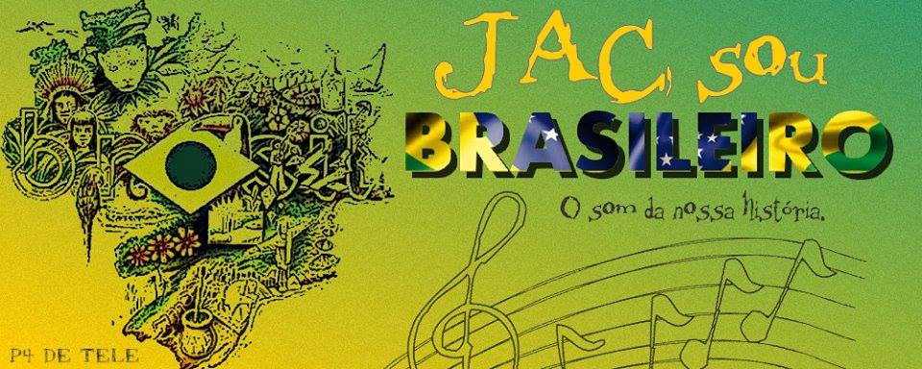

Figura 02: II Mostra Interdisciplinar Juventude Arte e Ciência- Cartaz de apresentação do P4 de Telecomunicações

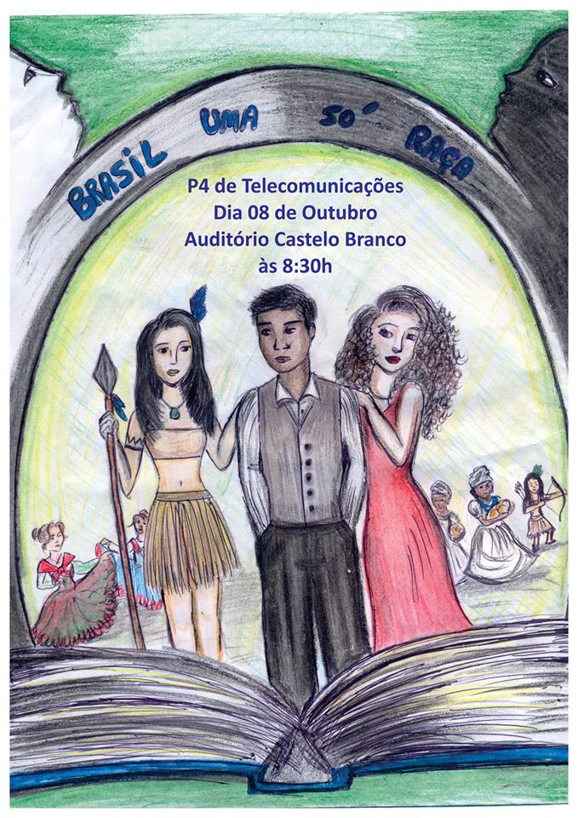

Figura 03: IV Mostra Interdisciplinar Juventude Arte e Ciência- Cartaz da apresentação do P4 de Telecomunicações

“Acredito que a Mostra foi uma melhor forma de aprendizado disciplinar do que as provas comuns, nos permitiu trabalhar os conteúdos vistos em sala de aula de uma maneira mais livre e dinâmica, permitindo uma melhor interação da sala, além de poder prestigiar os trabalhos das outras salas. Aprendemos muito mais com o JAC do que com provas normais”. (Aluna de Química, participante da III JAC- Figura 04)

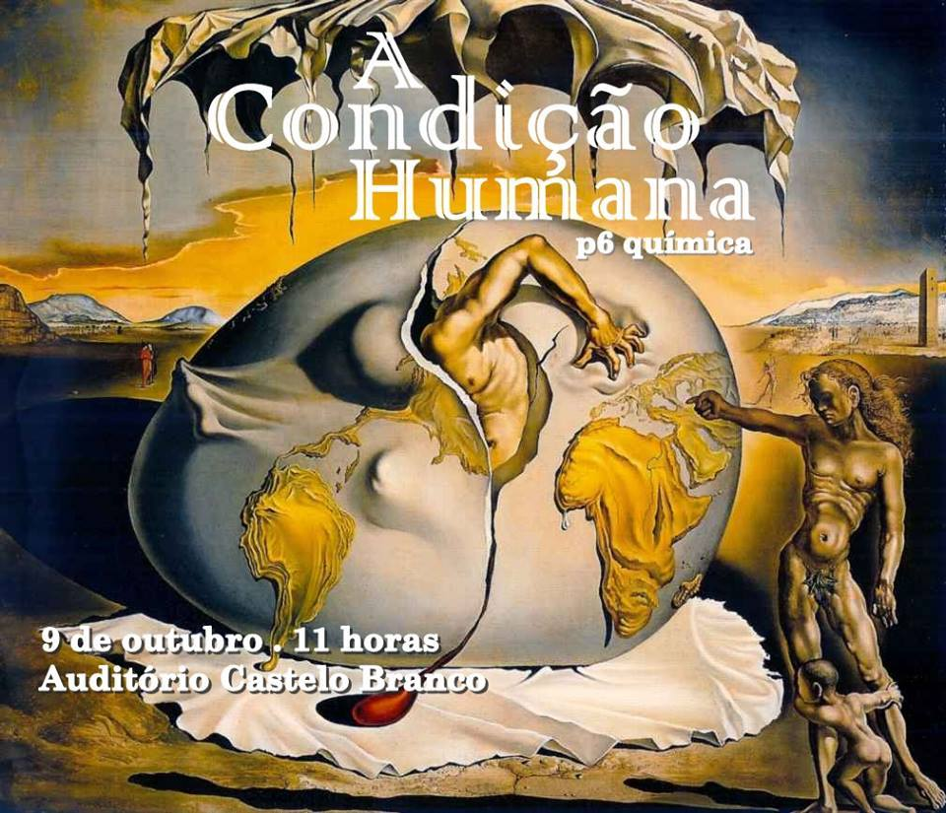

Figura 04: III Mostra Interdisciplinar Juventude Arte e Ciência- Cartaz da apresentação do P6 de Química

“Adorei a 2° JAC Na minha opinião, a Mostra foi uma forma muito prazerosa de aprender História. Rimos, choramos, brincamos, dançamos, nos divertimos e, o principal, aprendemos. A JAC nos mostrou que aprender é viver. A Mostra aproximou muito mais a turma. Pessoas que antes não se falavam viraram amigas. Por esses motivos, virei fã, e adoraria participar outra vez”. (Aluno do curso de Informática, participante da II JAC- Figura 05)

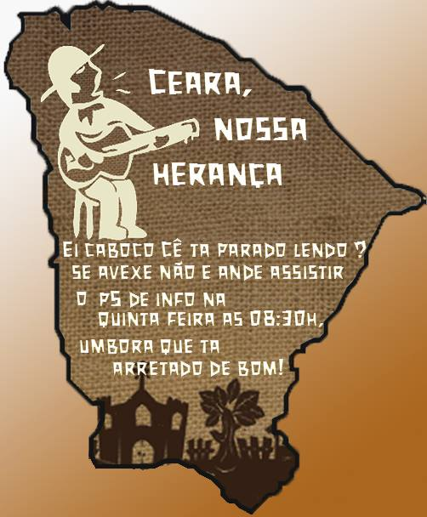

Figura 05: II Mostra Interdisciplinar Juventude Arte e Ciência- Cartaz de apresentação do P5 de Informática

“Realmente o IFCE precisa de eventos como esse, que mobilize os alunos, que faça a instituição parar por uma semana rica de cultura e de conhecimento. Adorei ter participado da I JAC, espero mesmo que perdure. Não obstante, acredito na melhoria de alguns quesitos com algumas reformas no auditório, visando o conforto de quem se apresenta e de quem assiste à peça, como microfones, caixas de som com potência maior e mais alguns detalhes. Conquistar mais professores, fazer o ingresso de outras disciplinas à JAC”. (Aluno de Eletrotécnica)

“A JAC mexeu com todas as turmas do IFCE. Foi uma semana grandiosa. Todos se empenharam para dar o melhor de si nas apresentações e isso proporcionou um grande aprendizado, tanto para quem apresentou, como para quem assistiu as apresentações. Um aprendizado diferente, com vida! O projeto da JAC deve continuar de pé durante os próximos semestres. Isso quebra a monotonia de uma escola que sempre funcionou da mesma forma, e ajuda alunos que tem dificuldades ou não gostam de determinada matéria”. (Aluna de Edificações, participante da IV JAC- Figura 06)

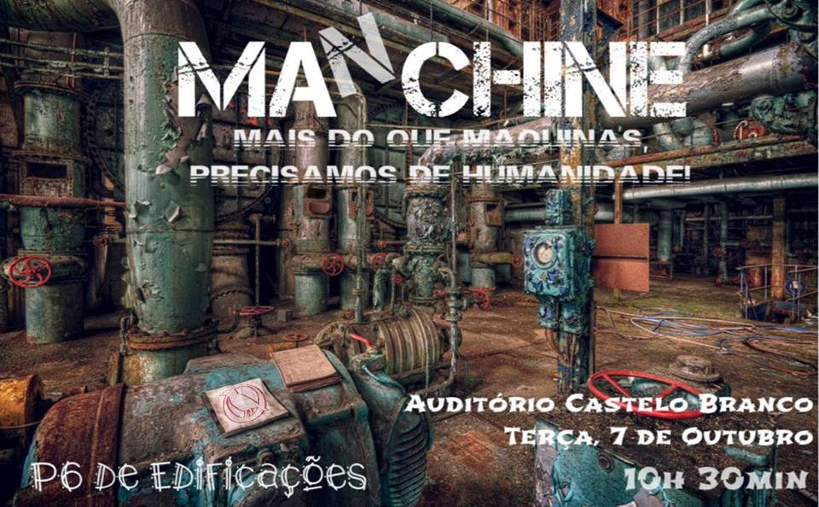

Figura 06: IV Mostra Interdisciplinar Juventude Arte e Ciência- Cartaz da apresentação do P6 de Edificações

**Considerações**

Durante as quatro edições da Mostra Interdisciplinar Juventude Arte e Ciência- JAC, o IFCE viveu momentos de grande alegria, conhecimento e arte. Os quase setecentos alunos do ensino médio-integrado que participaram diretamente da IV Mostra, bem como os demais que compuseram as edições anteriores, apresentaram os trabalhos artísticos, expressaram, em depoimentos, a alegria vivida, mas destacaram, sobretudo, a união compartilhada entre os alunos no período de preparação da Mostra. Além disso, ressaltaram o quanto é importante oportunizar tais eventos, pois os alunos viveram intensamente a preparação e fizeram apresentações que superaram todas as expectativas, tantos deles próprios como das professoras que coordenaram o evento.

Dessa forma, compreendemos que o papel do educador é ir além do trabalho na sala de aula. Devemos buscar alternativas tanto para as aulas, como para as avaliações. Devemos oferecer possibilidades aos alunos para que caminhem pela pesquisa, construam o conhecimento, mostrem eventuais talentos já reconhecidos, ou outros não conhecidos. Os alunos tiveram a autoestima renovada, partilharam trabalhos coletivos, vivenciaram situações nas quais foi necessário negociar, abrir mão de propostas para que o bem coletivo prevalecesse. Essas questões fazem parte do processo de aprendizagem e, mais ainda, contribuem para que adquiram uma visão mais ampla do conhecimento e, sobremaneira, exerçam valores democráticos e cidadãos.

Esperamos, portanto, que a Mostra seja um momento de construção da Educação do Futuro, onde o ensino tenha foco na condição humana. Como diz Morin (2000): “Estamos na era planetária; uma aventura comum conduz os seres humanos, onde quer que se encontrem. Estes devem reconhecer-se em sua humanidade comum e ao mesmo tempo reconhecer a diversidade cultural inerente a tudo que é humano.” A Educação pode levar para os vários mundos humanos. Educadores podem potencializar caminhos para que seus alunos mergulhem nos vários mundos, descubram cores, ritos, vozes, costumes, vivências. Em cada apresentação de uma turma, houve antes um mergulho num contexto de um povo e o conhecimento foi sendo aprofundado e socializado, sem a pressão da avaliação e com o desejo da construção do saber.

**REFERÊNCIAS**

MORIN, Edgar, *Os sete saberes necessários à educação do futuro* / Edgar Morin ; tradução de Catarina Eleonora F. da Silva e Jeanne Sawaya ; revisão técnica de Edgard de Assis Carvalho. – 2. ed. – São Paulo : Cortez ; Brasília, DF : UNESCO, 2000.